Handlungsanleitung

Posterpräsentation
Ziel: Wissen anwenden; Lernerfolg überprüfen; Informationen, Themen, Visionen, Lösungsansätze sammeln/kategorisieren/systematisieren/strukturieren; Komplexität darstellen; Informationen vernetzen; Ergebnisse sichern; Ergebnisse präsentieren; Diskussion anregen; Positionieren; Fokussieren
Benötigtes Material: Moderationswand, Papier, Stifte, Mal-Utensilien Bilder
Dauer: Erstellen bis zu 20 Minuten, Präsentieren bis zu fünf Minuten pro Poster

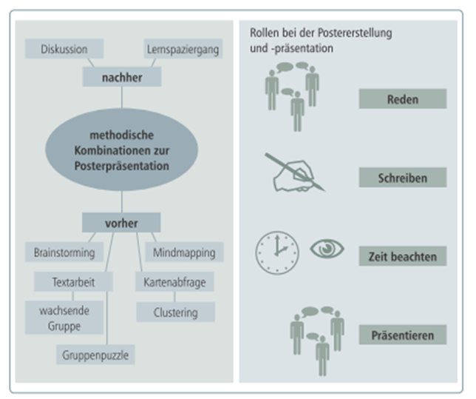
Abb. 1: Posterpräsentation
Anleitung
Bei dieser Methode gibt die Kursleiterin das Thema vor und visualisiert es oder sie übernimmt die Moderation, während die Teilnehmenden die Themen ermitteln und visualisieren. Dabei wird ein Zeitrahme für Themenerarbeitung vorgegeben und auch die Rollen, die innerhalb der Gruppen verteilt und eingenommen werden sollen, z.B. Zeitwächter, Moderation und Präsentation.
Dann sollten die Lernenden sich in Gruppen auf die Darstellungsform einigen und ein Poster mit Schrift und/oder Bildern erstellen. Dieser Prozess wird von der Kursleitenden begleitet und modieriert.
Im Anschluss präsentiert jede Gruppe ihre Poster, die anderen Teilnehmenden haben die Gelegenheit zu Nachfragen. Abschließend fotografiert die Kursleitende das Poster und schickt es den Lernenden zu. So kann in späteren Lehr-Lern-Einheiten darauf Bezug genommen werden.
Die Posterpräsentation kann auch dazu dienen, dass die Kursleitung im Anschluss an die Einheit/Weiterbildung für sich selbst Schlüsse aus dem Feedback zieht und ggf. ihre Konzeption entsprechend überarbeitet.
Wichtig bei dieser Methode ist es, alle Lernenden zu aktivieren, z.B. allen Teilnehmenden eine Rolle in der Postererstellung und -präsentation zuweisen und dann auch sicherzustellen, dass die Rollen eingehalten werden. Hierfür kann die Kursleitung durch moderierendes Eingreifen sorgen. Die Poster können über die gesamte Lehr-Lern-Einheit hinweg hängen gelassen werden, wenn es sinnvoll erscheint. Dann muss aber auch sichergestellt sei, dass alle Poster sichtbar sind.
Variation
Die Lernenden erstellen das Poster in Einzelarbeit zum Zweck der Vorstellung bzw. Selbstpräsentation.
Gruppengröße/Sozialform
Einzelarbeit, Partnerarbeit, Gruppenarbeit, Plenum
Kombinationsmöglichkeiten
vorher: Brainstorming, Kartenabfrage, Clustering, Mindmapping, Textarbeit, Gruppenpuzzle, wachsende Gruppe
nachher: Lernspaziergang, Diskussion
Quelle: Bergedick, A., Rohr, D., & Wegener, A. (2011). Bilden mit Bildern. Visualisieren in der Weiterbildung. Bielefeld: W. Bertelsmann

